国安法首宗罪宣判！结果令人遗憾，期间的几个细节值得关注...

原创 有里儿有面 [有理儿有面](javascript:void(0);)

**有理儿有面**

微信号 youli-youmian

功能介绍 你说是不是

2021-07-30[原文](https://mp.weixin.qq.com/s?__biz=Mzg3MjEyMTYyNg==&mid=2247537403&idx=1&sn=c5f96e7f422ab646bace80c9333e3867&chksm=cef6068ef9818f98ee642b89861852f47ee1c8131d7da292cbbb499710fb83984feeaa3e12b0&scene=27#wechat_redirect&cpage=30) 发表于

收录于合集





**全文共3033字，图片16张，预计阅读时间为8分钟。**

**文章首发于“有理儿有面”（youli-youmian），欢迎大家在朋友圈和微信群转发。**

**公众号及其他平台转载请在后台留言。**



▼

今天，首宗违反香港国安法的案件被告，24岁的唐英杰被香港高等法院判处**监禁9年，吊销驾驶证10年！**

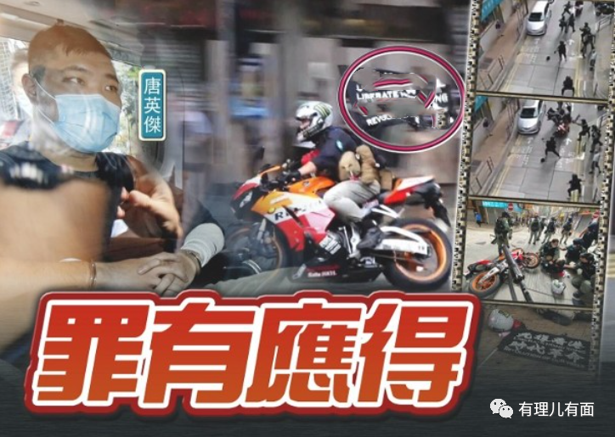

说实在的，看到这样一个穷凶极恶、公然挑战国安法、撞伤港警的暴徒，连10年刑期都没判够，真的是有点窝火。广大爱国网友也是纷纷感到不平：

有网友说，“判决太轻了，恐怖活动可以判终生，少于10年，又七减八减，很快这个人有可以出来搞事，香港律政司应该就刑期提出上诉”。

还有网友评论说，美国在网上炫耀恐怖主义都要判决囚禁20年，对比之下唐英杰这个案件，香港高等法院明显量刑过轻。

知名网络大V“风中微尘”，还用此案与2019年7月21日元朗村民保卫家园用藤条驱赶黑衣人，有人因此被判7年进行比较，也是表达了对此案轻判的不满。

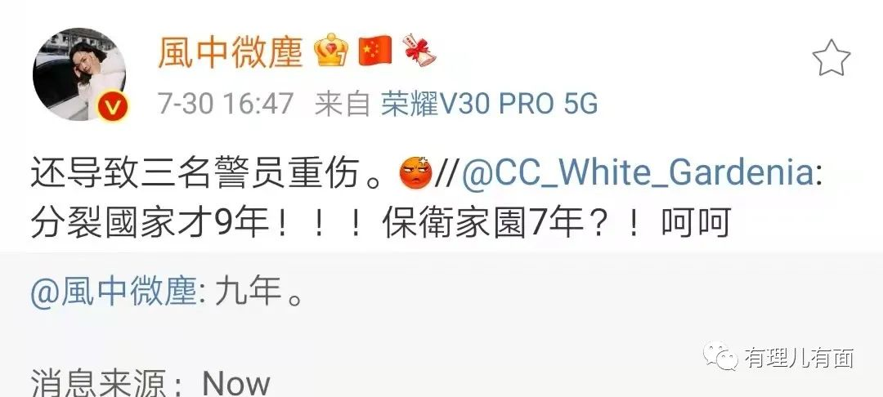

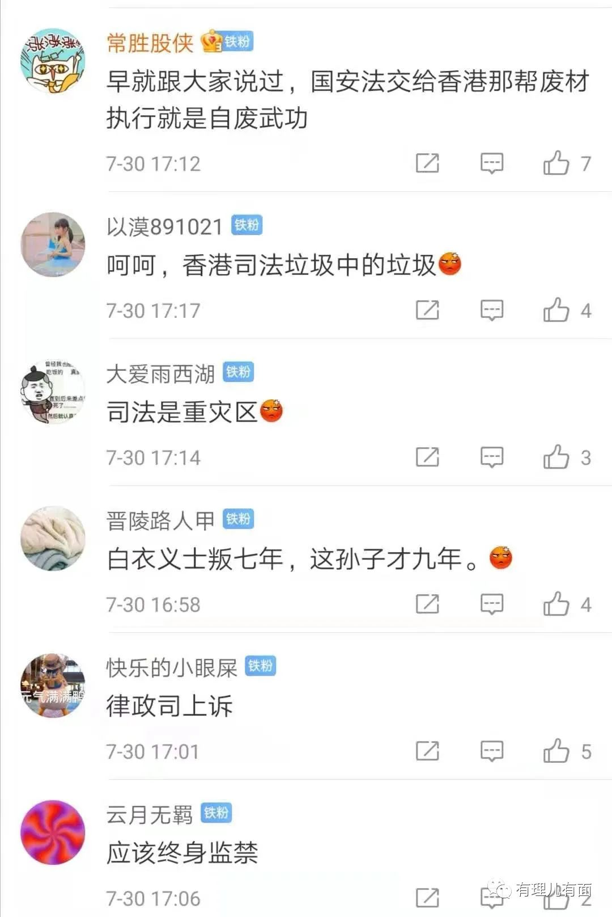

网络上，还有一大片批评声：

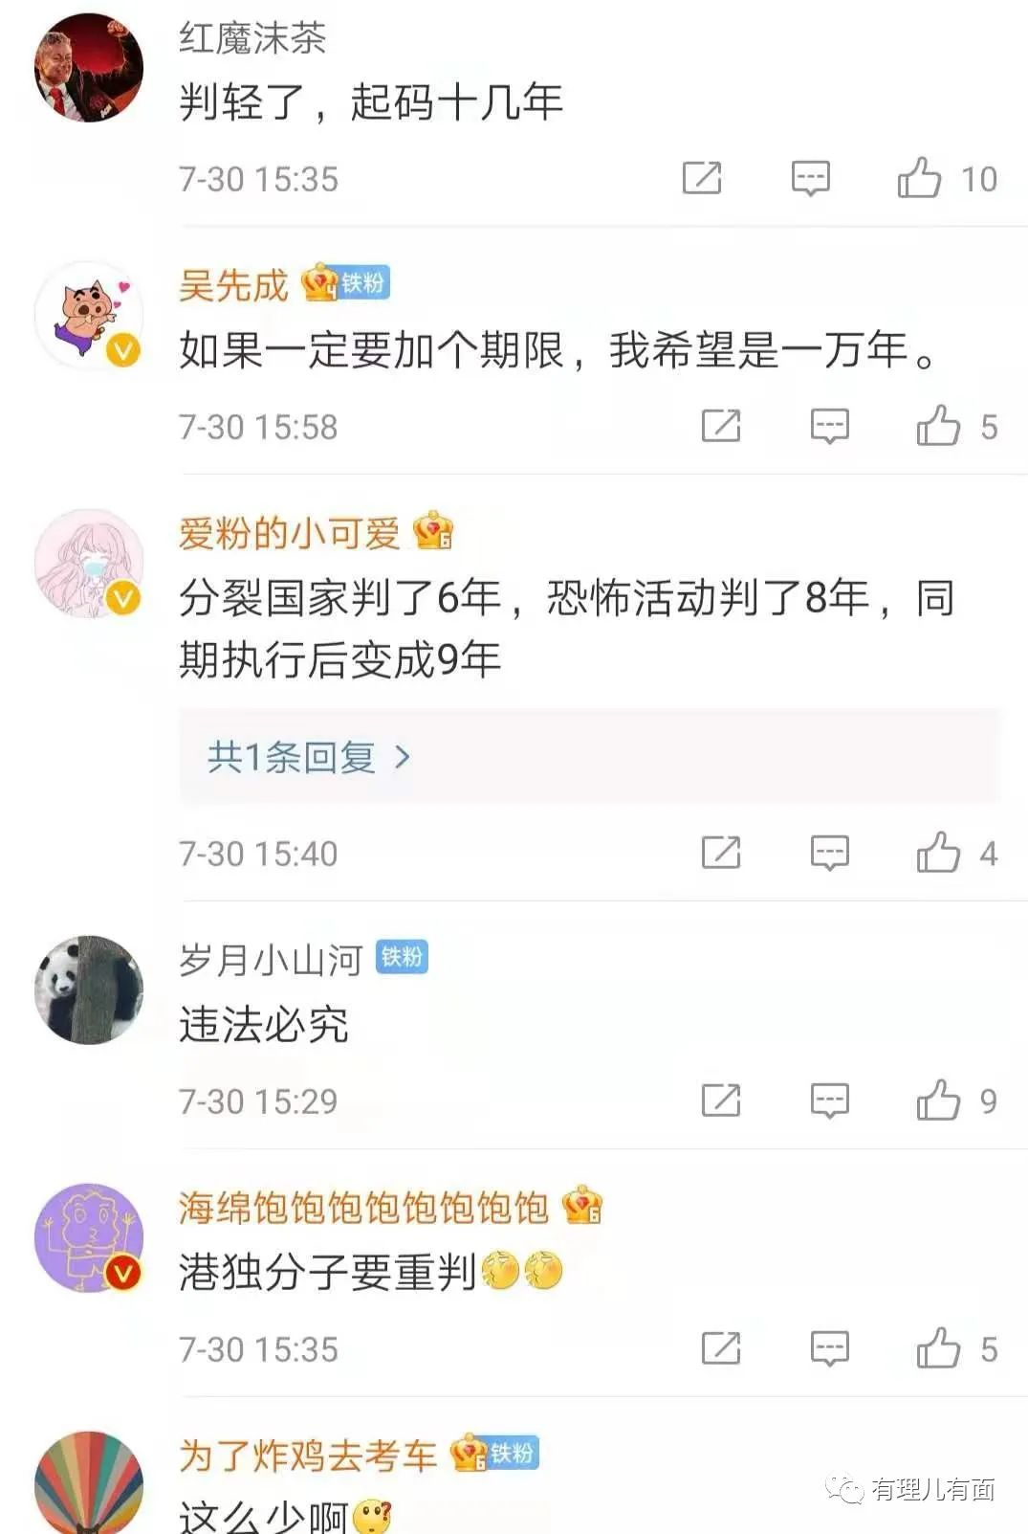



广大网友为啥如此关注此案的宣判？

因为这是一起非常特殊、性质严重的案件：2020年7月1日，暴徒唐英杰将做案的时间选择在了香港国安法出台的第二天，驾电单车暴力撞击执勤港警造成3名警员受伤严重！**试水、挑衅、对抗香港国安法的意图明显。**

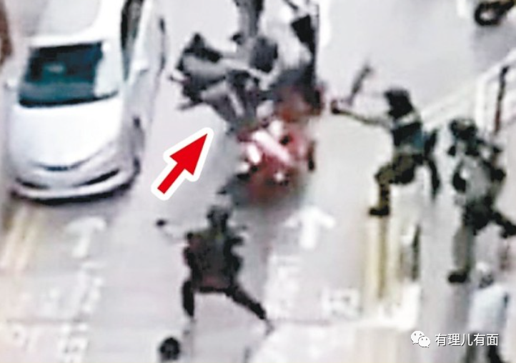

同时，**这也是港毒暴徒唐英杰精心策划的一次“亮旗”行动，用行凶的方式进行煽动的意味颇浓：**

做案现场，唐英杰是将“光覆香港，时伐革命”小黑旗插在电单车后，一路穿越包括东区走廊、中环湾仔绕道等要道，为非法示威的曱甴“鼓劲”后，再直接撞向了执勤港警！

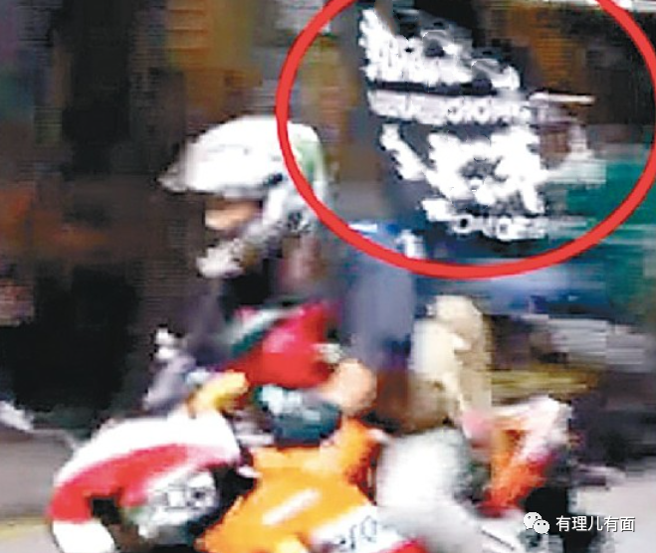

对于这样一起备受关注、有着政治博弈背景的重大案件，香港高等法院对审判流程安排，确实也比较重视：

7月27日，3名指定国安法官听取控辩双方辩论后，裁定唐煽动他人分裂国家罪及恐怖活动罪罪成，押后至29日听取求情。

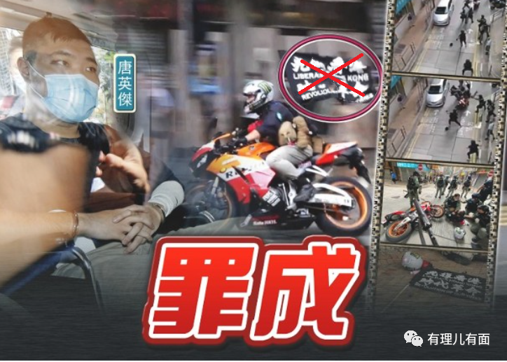

7月29日，法官听取辩方求情后，决定押至7月30日判刑。

7月30日下午15时，法院对案件进行了开庭审理。**但是，判决结果并不是之前港媒预测的终身监禁，而是9年。**

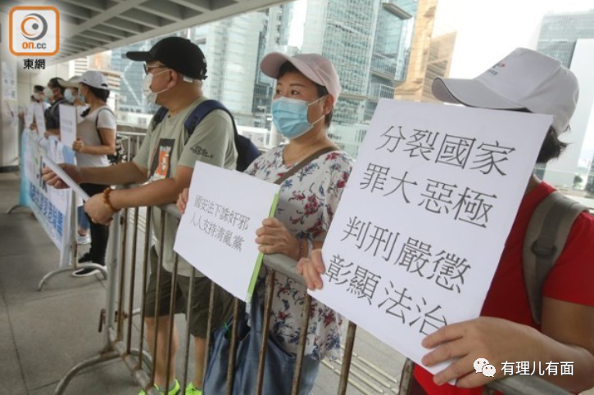

这样出乎意料的结果，让人不禁想起了案件审判期间发生的一件事。

7月27日，有黑暴打电话给司法机构，一名男子威胁杜法官，**“我会放炸弹炸你”，之后又责骂其余两名法官，表示要拿刀砍死他们。**

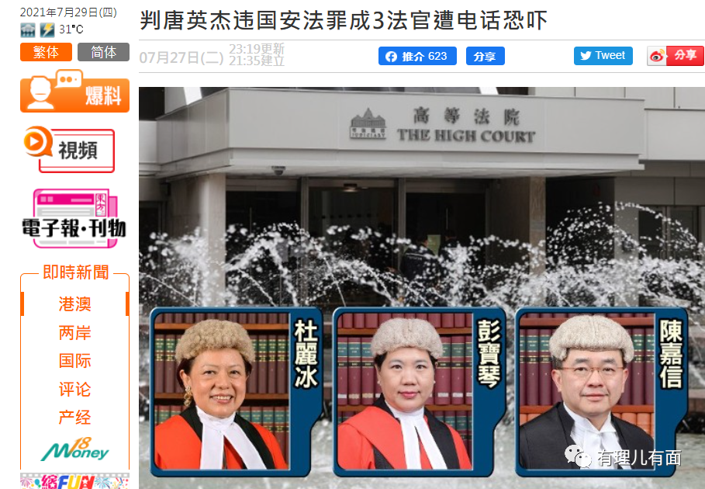

**作奸犯科触犯国安法，获罪入狱之后还有同伙恐吓法官，可见这帮黑暴气焰多么嚣张！这样的情况，不严判重判予以沉重打击怎么行？如若姑息纵容之让他们尝到甜头，以后黑暴犯案都可以这样靠着恐吓获得轻判，那还有公平吗？还有法治吗？还有秩序吗？**

再回到法官受到恐吓这件事上，整个法律的辩论不充分吗？不是！嫌疑人的权益没有得到保障吗？也不是！

这次控辩双方出庭作证参与辩论做证的，恰恰都是教授、专家：控方专家证人是香港岭南大学历史系教授刘智鹏；辩方曾传召香港大学政治与公共行政学系教授李咏怡和中文大学新闻与传播学院院长李立峰出庭作供。

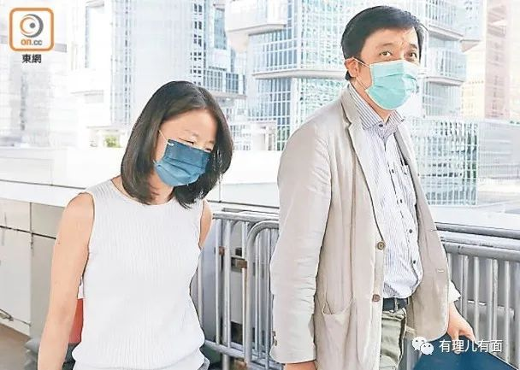

按理说，辩方所请的专家，应该是有一定水平的。但辩方在辩护中，却出现了滑稽的一幕：**他们竟然声称被告唐英杰在整个做案过程中有在交通灯前停车、携带急救用品，看起来不像一名恐怖分子。**

看起来不像恐怖分子？恐怖分子行凶之前，会把恐怖分子四个字写在脸上吗？恰恰相反！**无数的案例证明，他们往往会在作案之前极力伪装，甚至以弱者的身份进行掩护作案！**

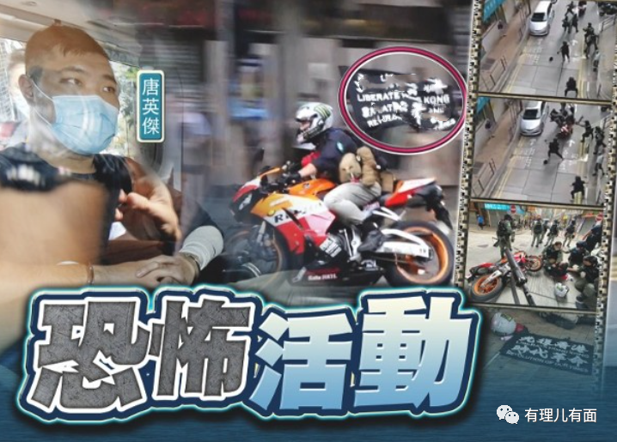

当然，法官裁决恐怖活动罪成立，也并不是仅凭反恐常识，而是案件中的诸多细节。媒体已有报道，我们在此不再赘述。

后来，眼见恐怖活动罪抵赖难以成功，辩方就开始纠缠唐是否存在煽动他人分裂国家罪，他们提出，**“唐只是展示及挥动旗帜，并非单对单针对性煽动，没有证据证明有任何人受他的行为影响，情节相对轻微”**。但这样的诡辩，明显漏洞百出：

一是“光覆香港，时伐革命”这个口号，本身就是港毒头目梁天琦提出的，梁在当初提出这个口号就是要搞香港“独立”，而且是要进行暴力的“革命”。煽动香港“独立”、分裂中国的意图显而易见。打出这样的旗子，明显是唐英杰支持梁天琦的主张，而且是在扩散这个“港独”口号的影响。

二是辩方提出的“没有证明被告煽动他人做出什么行为分裂国家”，并不影响煽惑他人分裂国家罪名的成立。关键的核心是，唐英杰插上港毒旗帜反复在主干道上向非法游行的曱甴展示，是用行动明明白白在煽惑他人分裂国家，并且实施撞击港警这样的暴行进行强化和示范！

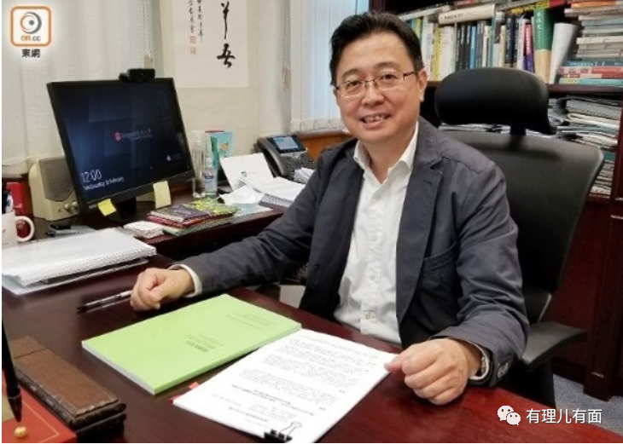

7月29日的庭审求情环节，辩方又打起了感情牌：

他们声称，唐英杰作案时年轻、行事鲁莽，现在已经后悔，愿意向受伤警员道歉，还希望把上述两个罪名同期执行。

这个时候求饶，说明他们确实怕了。**他们在怕什么？怕唐被判处刑期“分期”执行，乃至是终身监禁！**



这里需要解释一下香港司法制度中的同期执行和分期执行。

简单说，对于案犯在一起犯罪活动中触犯几个罪名的，法庭判决将不同罪行的判刑“同期执行”的，被告便不会因为属同一事件的不同罪行而被判更长监禁期。但若案件严重，法官其实亦可判决“分期执行”以儆效尤。

回到本案，唐英杰所触犯的两个罪名，按照香港国安法条文，**煽动分裂国家罪情节严重者可被判监5至10年，情节较轻者可被判5年以下监禁、拘役或管制。至于恐怖活动罪，致人重伤、死亡或者令公共财产遭受重大损失，可被判处终身监禁或者10年以上监禁，其他情况可被判处3至10年监禁。**

这也意味着，唐的案件，正如港媒之前报道的那样，是极有可能被判处终身监禁的！他们怎能不怕？而且怕的人，还不仅仅是唐英杰本人。**因为按照香港法律体系，案件一经判决，就可以立下范例，以后如此情形，都可以照此办理。这也是出现前期黑暴威胁法官的原因。**

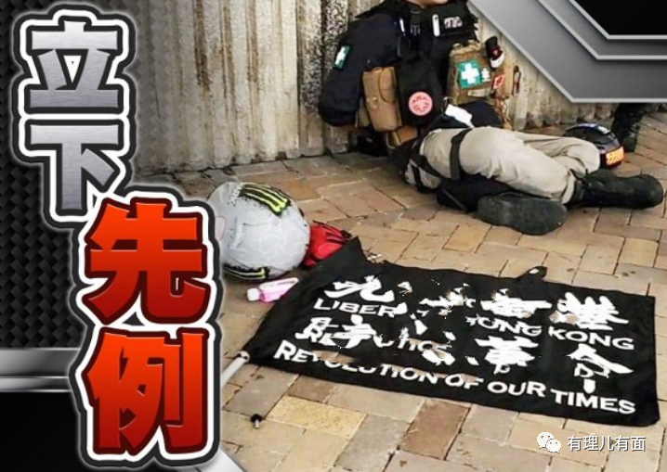

唐英杰案件的判决结果，虽然不尽如人意，但还是能给我们留下许多思考：

第一，本起案件唐英杰是公开亮旗对国安法挑衅，这种主动冲击国安红线造成港警受伤的方式，性质非常恶劣，必须坚决高压打击，并且是穷尽法律予以严惩以儆效尤，决不能就这样轻轻放过，让香港国安法威力受损。

第二，对黑暴分子电话威胁法官这样的行为，必须要严厉打击，要用法律上的重判粉碎揽炒黑暴分子妄图要挟法治以让步的罪恶企图，法律的公正性和国安法官的司法不受干扰要得到保护，同时还要用更得力的措施保护正义的爱国力量，来增强他们维护香港国家安全、同港毒斗争的积极性。

第三，要继续用最坚决的措施，对港毒“砍旗夺旗”。唐案件的宣判，对港毒“光时”旗，无疑是一次毁灭性打击。此案宣判后，谁公开亮出“光时”招摇惑众，谁就难逃煽动他人分裂国家这个罪名。但这只是个开始，案件宣判后，还宜持续加快对举港毒旗帜、搞反中乱港案件的判决，以及对街头类似犯罪的惩处。

第四，需要注意案件之间的关联，继续加紧对搞分裂图谋的思想链条的清理。去年有唐英杰“亮旗”撞伤港警，今年有梁姓暴徒发动独狼袭击。两起恶性案件，除了袭击时间、暴力袭击等雷同点外，还有一个点，就是暴徒都怀有极深的港毒思想，因此清理黄媒黑记以及港毒思想是当务之急。

第五，需要持续加强香港的反恐防恐工作。今年七一的刺伤港警案，已显示出港毒“抗争”方式的转换，正在越来越多的出现恐袭苗头。还有今次威胁伤害国安法官，也是相关势力的一种宣战。因此，香港的反恐防恐，必须警钟长鸣。

第六，要做好舆论斗争的准备。这起国安法首宗案件的宣判，必定引起国内外高度关注，外部势力、逃亡港毒免不了要出来在所谓的国际舆论上叫嚣一番。他们当然不甘心失败，必定会有折腾。我们要有所准备，同时这也是为将来对港毒头目依法审判的一次舆论斗争预演。

但无论如何，这两天随着香港首例国安法案件的审理、判决，港毒势力再一次遭遇重大挫败，他们彻底覆亡的时间，不远了。

一个旧时代正在过去，一个新时代已悄悄来临。

**图片来自网络**





**关注公众号：**

**有理儿有面**

**理   性｜   揭   秘｜   探   讨**







有里儿有面

**微信扫一扫赞赏作者** **赞赏**

已喜欢，对作者说句悄悄话

取消

**发送给作者**

**发送**

最多40字，当前共字

 人赞赏

上一页 1/3 下一页

长按二维码向我转账

受苹果公司新规定影响，微信 iOS 版的赞赏功能被关闭，可通过二维码转账支持公众号。

### 精选留言

用户设置不下载评论